- სავარჯიშო

ფილმს უყურეთ აქ

- "უდანაშაულობა დაცვის გარეშე" არის 1943 წელს რეჟისორ დრაგოლიუბ ალექსიჩის მიერ გადაღებული სერბული შავ-თეთრი მხატვრული ფილმი, ცნობილი როგორც პირველი ხმოვანი მხატვრული ფილმი ყოფილ იუგოსლავიაში. ალექსიჩი, რომელმაც აგრეთვე დაწერა სცენარი და მოახდინა ფილმის პროდიუსირება, თავისი თავის - ცნობილი აკრობატის და მძლეოსნის - ინტერპრეტირებას ახდენს, სიუჟეტი კი გვიჩვენებს მისი უნარების გამოყენებას დატყვევებული გოგოს შეურაცხყოფისგან გადასარჩენად. ალესიჩი ფილმში ძირითადად იყენებდა თავის დოკუმენტურ ჩანაწერებს, რომლებშიც მას დაფიქსირებული ჰქონდა ბოლო რამდენიმე წლის თავისი მიღწევები. ფილმი გადაღებული იქნა მეორე მსოფლიო ომის დროს, როდესაც სერბეთი გერმანიის ოკუპაციის ქვეშ იყო.
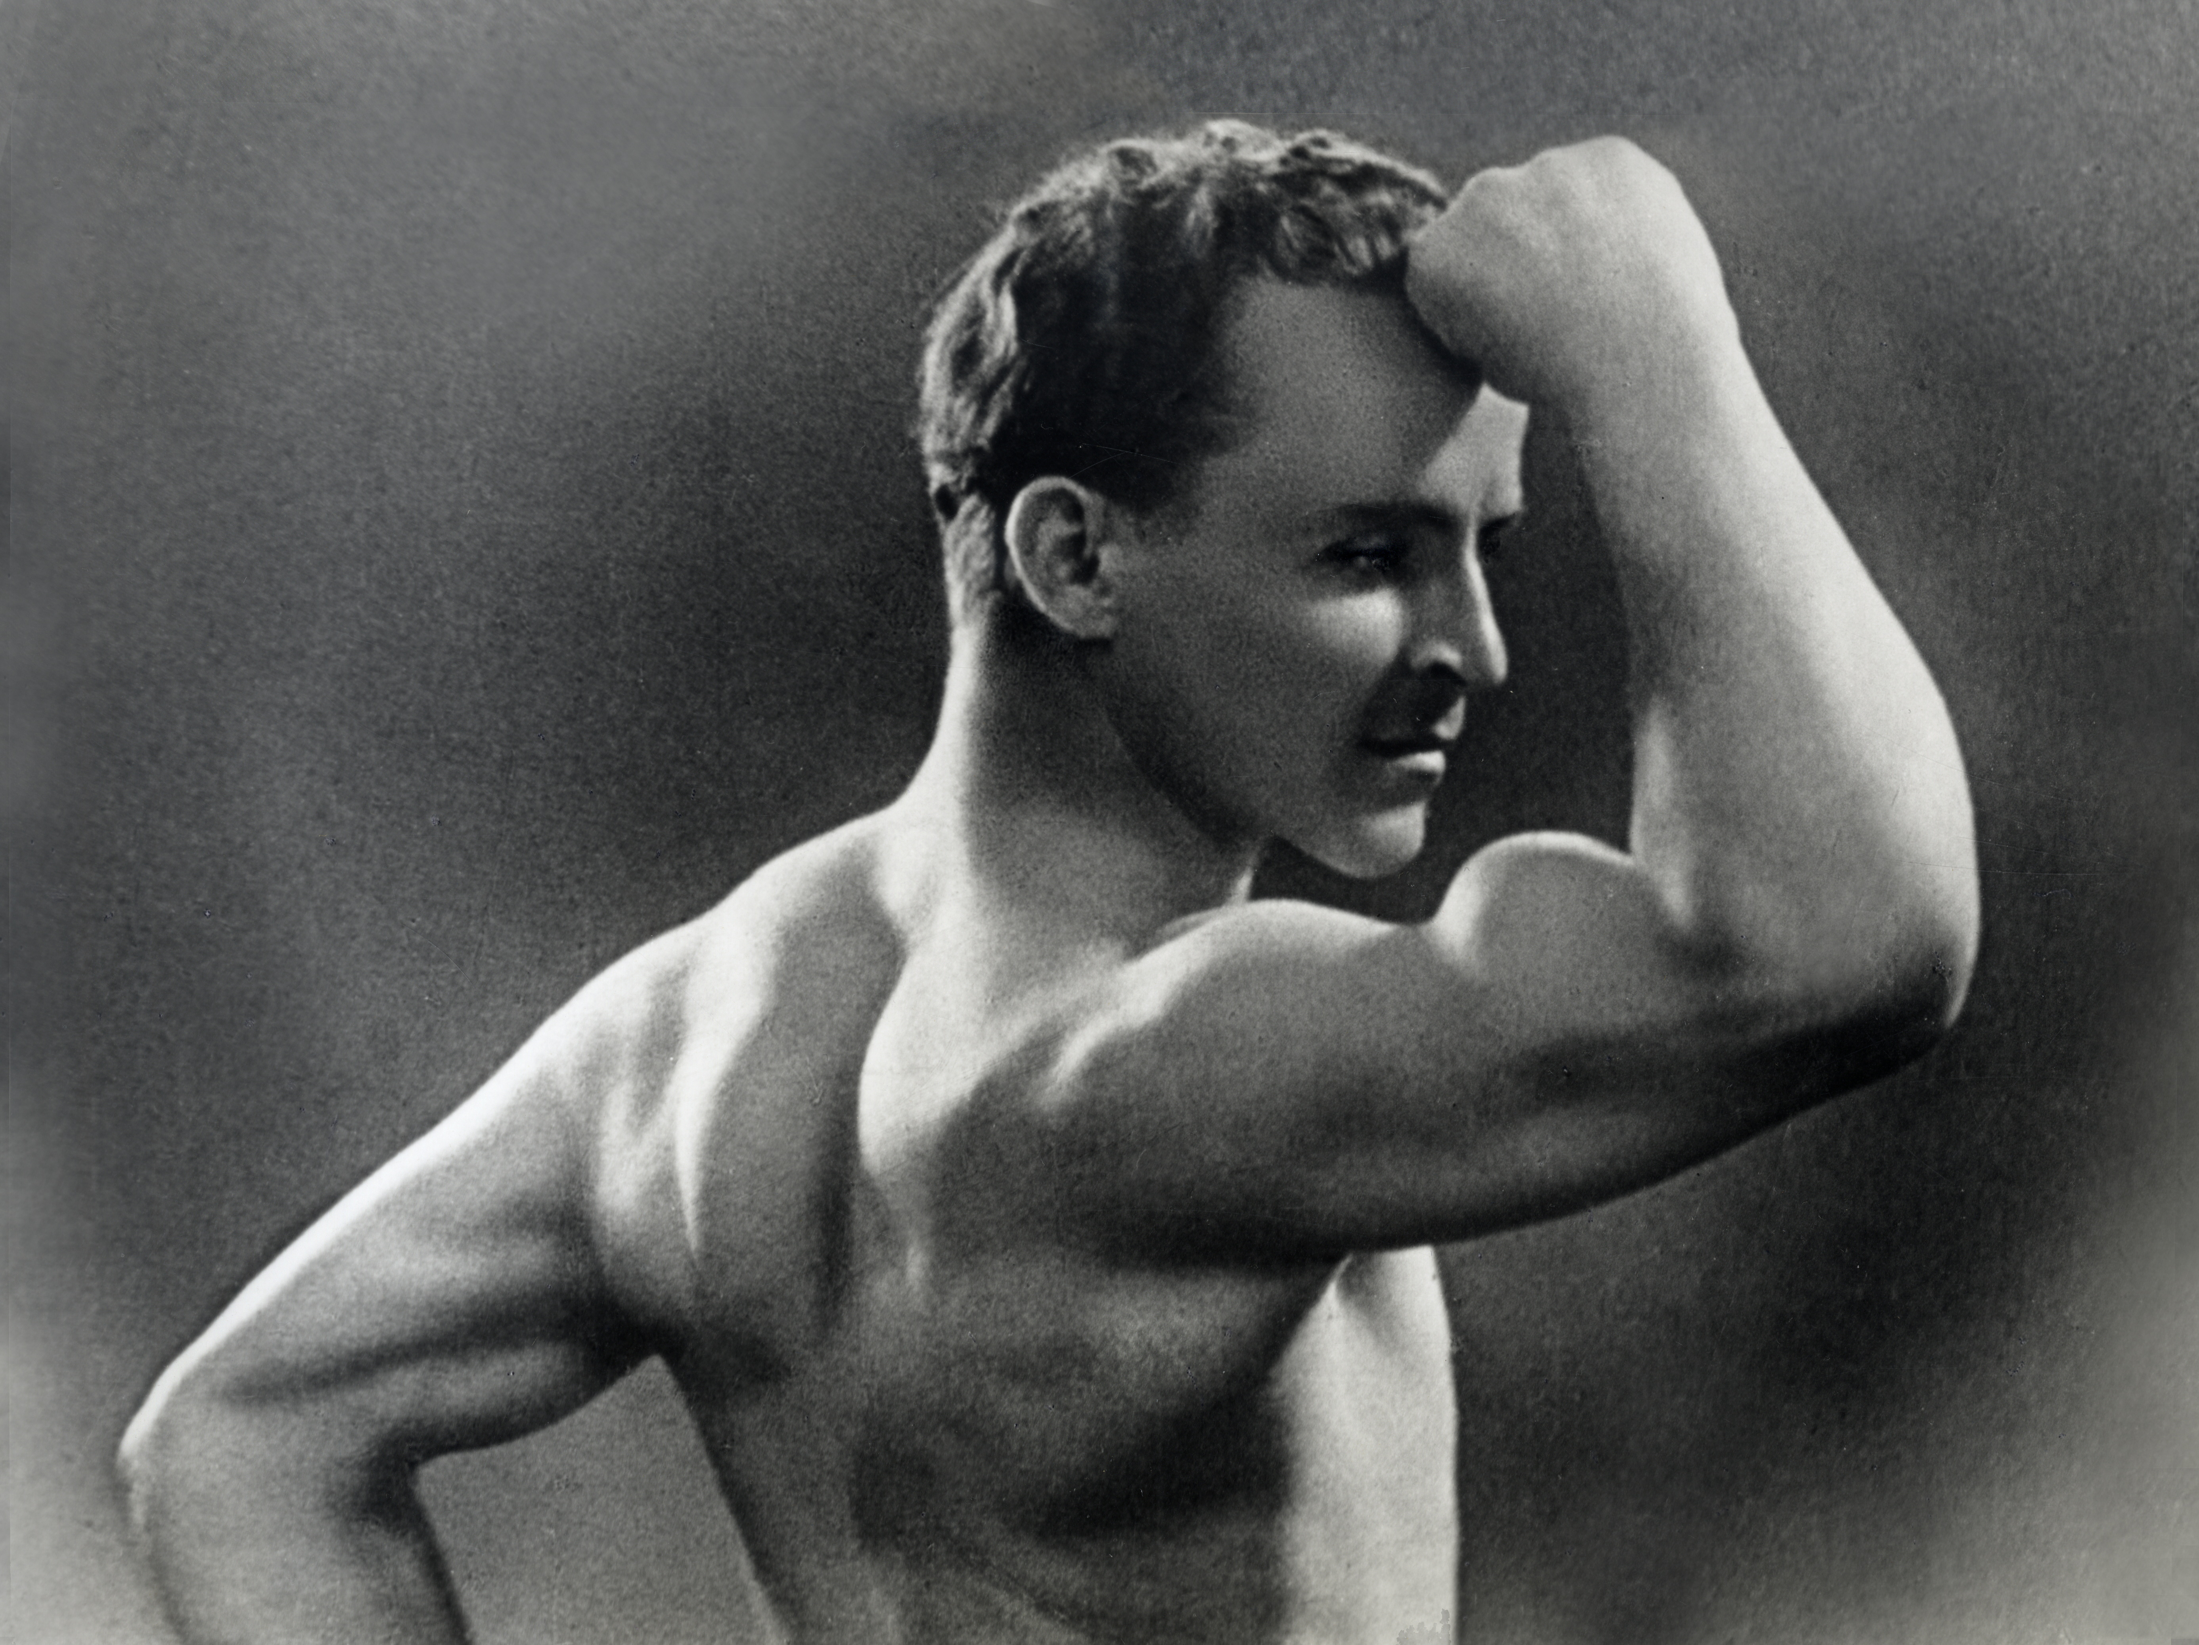

- თქვენ შეგიძლიათ უყუროთ ფილმს იუგოსლავიის სინემატიკის ოფიციალურ იუთუბ არხზე. არქაულობის და უსაზღვრო მიამიტობის მიუხედავად, ფილმს დიდი შარმი გააჩნია. თუ გავითვალისწინებთ იმ ფაქტს, რომ იგი გადაღებულ იქნა გერმანული ოკუპაციის და მეორე მსოფლიო ომის დროს, შეგვიძლია დავასკვნათ, რომ ამ ფილმის ავტორებისთვის ეს დიდი მიღწევა იყო.
- ფილმის ყურების შემდეგ აღწერეთ რამდენიმე წინადადებით, თუ რომელმა სცენებმა დაგიტოვათ განსაკუთრებული შთაბეჭდილება.
- ყურების დროს თუ გაგიჩნდათ შეგრძნება, რომ ფილმის გადაღება ოკუპირებულ ქალაქში მიმდინარეობდა?
- ალექსიჩმა ყველა აკრობატული სცენა დაზღვევის/უსაფრთხოების ბადის და დუბლიორის გარეშე გადაიღო.

- ამ სცენებიდან რომელმა მოახდინა თქვენზე განსაკუთრებული შთაბეჭდილება?

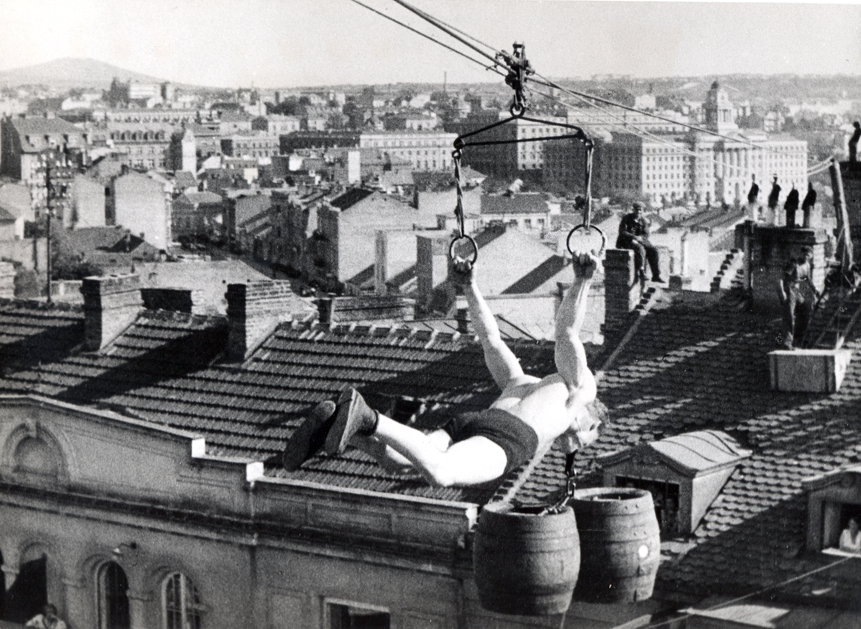

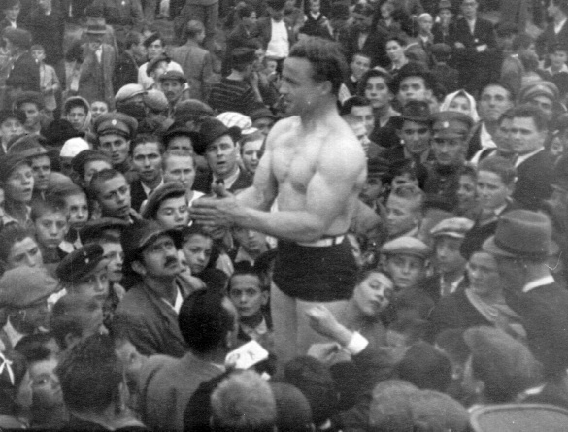

- ჩვენმა გამოჩენილმა რეჟისორმა დუშან მაკავეევმა 1968 წელს გადაიღო იგივე სახელწოდების დოკუმენტური ფილმი, რომელშიც თითქმის ოცდაათი წლის შემდეგ სცადა აეხსნა ეს ფენომენი. მოიძიეთ ამ ფილმზე ინფორმაცია ინტერნეტში, რათა გაავლოთ პარალელი ამ ორ ფილმს შორის.
- საინტერესო ფაქტები

- ფილმი „უდანაშაულობა დაცვის გარეშე“ ბელგრადის ოკუპაციის დროს აკრძალული იყო გერმანელების მიერ, თუმცა მან ალექსიჩს პრობლემები ქალაქის გათავისუფლების მერეც მოუტანა იმის გამო, რომ იგი ფილმს ოკუპირებულ ბელგრადში იღებდა.
- დუშან მაკავეევიჩის დოკუმენტურ ფილმსაც შეექმნა პრობლემები ცენზურასთან თითქოს იმის გამო, რომ მთავარი როლის შემსრულებელი იოსიპ ბროზს წააგავდა.

